|  |  |
| --- | --- |
|  | נוהל התקנת UVR על מכונה 1800 , ו ארון אלקטרוניקה 1800 חדש , ו1500 |
| **אל**: אנשי יצור והנדסה אינטגרטורים ואנשי שרות  **מבצע**:  **מאת** רפי סרוסי  **נושא** : נוהל התקנת UVR על מכונה 1800  **תאריך**: 16.04.2018 |

**מטרות המסמך**:

1. קביעת נוהל מוסכם להתקנת מערכת UVR במכונה
2. בדיקת תקינות ההתקנה.

**תכולת הקיט להתקנת מערכת UVR**:

1. מנורת UVR = UV HEAD ASM-01476A.
2. כרטיס DRIVER (ארוז בקופסה ייעודית).
3. תופסן + 3 ברגים לקיבוע של מנורת UVR.
   1. BRACKET UV HEAD ASSY PRT-01650A
   2. SCREW SEMS MAX8 3X SCR-40076
   3. NUT,SLOT,M4, NULTI AXIS, ST 3X NUT-001000
4. JIG כיון להתקנה ALIGNMENT TOOL PRT-30891A .
5. 3 כבלים – 01-5257-MA , 01-5258-MA , 01-5259-MA.
6. חוט שחור AWG 20 לקצר בין ה מינוס של V24 למינוס של V48.
7. 4 ברגים 4X CLS-M4-2
8. 4X SCR-40076(SCREW SEMS M4X8.
9. אזיקונים לקשירת כבלים למכונה.

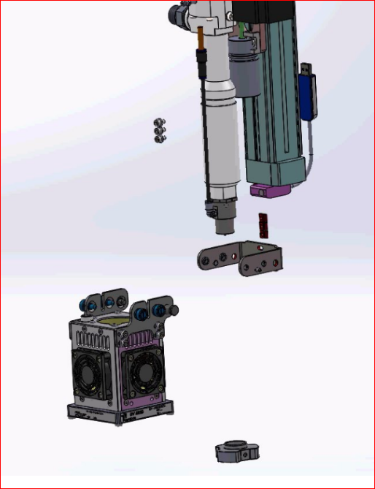



**תיאור כללי של התקנת המערכת**

1. יש לכבות את המכונה ולנתק מהחשמל.
2. פרק את מנורת ה UV הישנה כולל את התושבת:

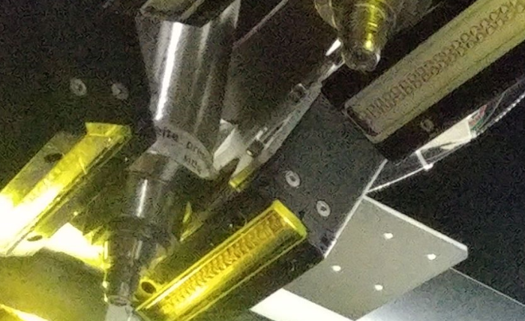

1. חבר את ה תופסן החדש לציר Z קטן בעזרת 3 ברגים (חיבור זמני).

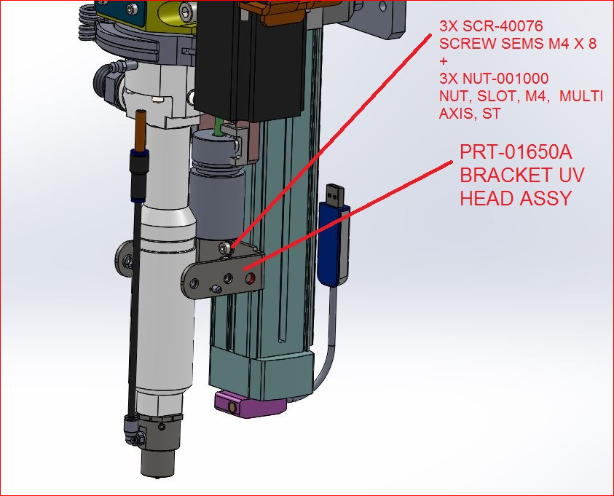

1. חבר את מנורת ה UVR ל תופסן בעזרת 2 פינים ו 4הברגים הקבועים.

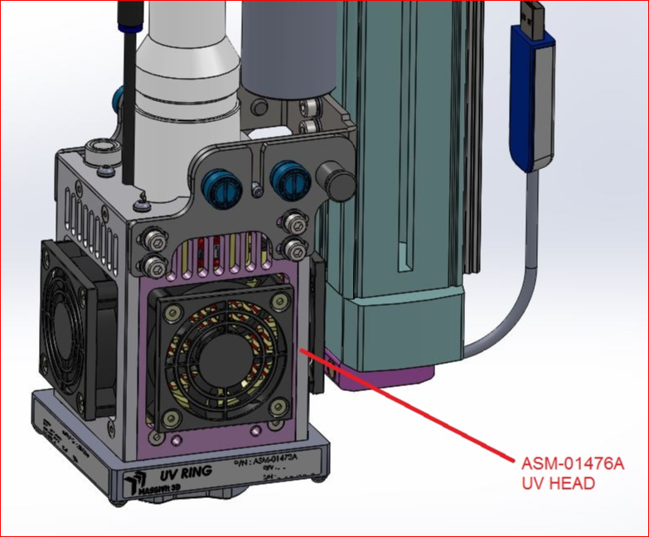

1. בעזרת ה JIG נזיז את מנורת ה UVR לגובה הנכון במרכז הסיכה.
2. (הגובה הנכון זה 15 מ”מ בין הזכוכית ועד קצה התחתון של ה TIP)

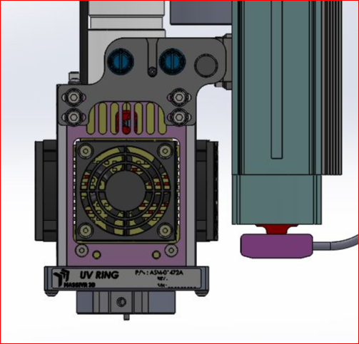

15mm

1. נהדק את 3 ברגיי ה תופסן
2. נשחיל את הכבל 01-5257-MA (12 גידים) דרך האיגוס של הצירים ועד לארון חשמל
3. את ה מחבר החשמלי העגול נחבר למנורת UVR (ע"י סיבוב בעדינות עד למציאת השגם ואז ללחוץ את המעטפת למטה)

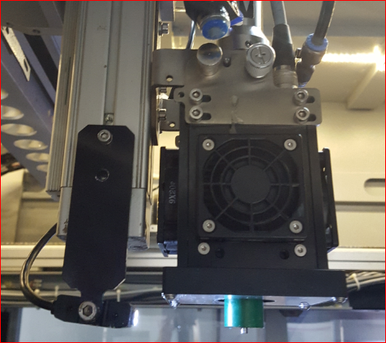

מחבר עגול

טופסן

1. את המחבר 15 פין מסוג D-TYPE נחבר בארון חשמל לקופסת ה DRIVER בארון חשמל 1800 ישן.

**מהלך ההתקנה של כרטיס ה DRIVER במכונה 1800 ארון ישן:**

* 1. בארון החשמל בדופן השמאלי מעל המחשב יש להציב את קופסת כרטיס ה DRIVER ניצב (הדופן הצרה למעלה) ולהצמיד אותו לפח השחור בדופן השמאלית בגובה שמתחת לציר העליון של הדלת השמאלית. (ודא שמחבר כניסת המתח הוא בצד העליון)
  2. יש לסמן את מיקום החורים ולקדוח בדופן 4 חורים בקוטר 4.5 מ"מ.
  3. בזמן הקידוח יש להקפיד של יעופו שבבים לתוך המחשב או כל פריט חשמלי אחר.
  4. יש להשחיל מאחור 4 ברגים M4 15 מ"מ ולתפוס אותם עם 4 אומים ודסקיות.
  5. לחבר את קופסת הכרטיס לברגים עם 4 אומים ודסקיות.
  6. את המחבר D-TYPE של כבל 12 פין יש לחבר למחבר המתאים בקופסת ה DRIVER
  7. יש להקפיד לתעל את כל הכבלים בתוך התעלות בצורה מתאימה.

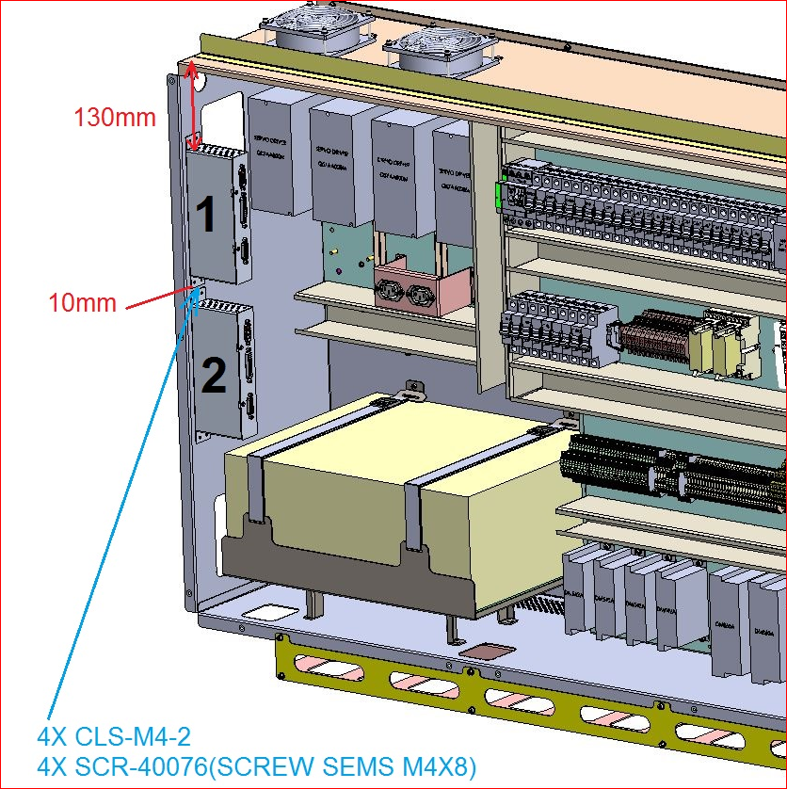

1. את הכבל 25 פין 01-5258-MA יש לחבר לקופסת ראש שמאל בהתאם .ולהעביר בתעלת החיווט לכיוון המהדקים .
   1. ראש שמאל (קופסא תחתונה שמאל).
   2. TB 04 A ו 03A שייכים לראש שמאל.
   3. את החוטים 1 INTENSITY ו 2INTENSITY יש לחבר ל 03A.
   4. את החוטים 3 INTENSITY ו 4INTENSITY יש לחבר ל 04A.
   5. את החוטים 1 ENABLE ו 2ENABLE יש לחבר ל 03D.
   6. את החוטים 3 ENABLE ו 4ENABLE יש לחבר ל 04D.
2. את הכבל 25 פין 01-5258-MA יש לחבר לקופסת ראש ימין בהתאם .ולהעביר בתעלת החיווט לכיוון המהדקים .
   1. ראש ימין (קופסא עליונה ימין).
   2. TB 02 A ו 01A שייכים לראש שמאל.
   3. את החוטים 1 INTENSITY ו 2INTENSITY יש לחבר ל 01A.
   4. את החוטים 3 INTENSITY ו 4INTENSITY יש לחבר ל 02A.
   5. את החוטים 1 ENABLE ו 2ENABLE יש לחבר ל 01D.
   6. את החוטים 3 ENABLE ו 4ENABLE יש לחבר ל 02D.
3. יש לבודד ולקשור את 4 חוטי ה READY בכל כבל 25 פין 01-5258-MA שלו יפריעו.
4. את חוט ה TEMP יש להשאיר באוויר לצורך בדיקת המערכת (בסיום ההתקנה יש לבודד את חוט ה TEMP).
5. הספקת מתח עבודה- חיבור לספקים ארון חשמל 1800 ישן.
   1. את הכבל מתח 01-5259-MA יש לחבר לקופסת ה DRIVER ולהעביר בתעלה את הכבל לכיוון הממסר 13R.
   2. לראש ימין לחבר את החוט האדום לרגל 24 בממסר 13R .
   3. ולראש שמאל לחבר את החוט האדום לרגל 34 בממסר 13R .
   4. את החוט הלבן יש לבודד ולקשור שלא יפריע.
   5. את החוט השחור יש לחבר ל 48-TB .
   6. יש לחבר חוט שחור 20AWG קצר בין 48-TB ל 24-TB .
   7. יש לחבר מד מתח דיגיטלי בין ההדקים V48- לבין רגל 24 של 13R לראש ימין ולרגל 34 של 13 R לראש שמאל . ולמדוד V48
   8. יש לקחת מברג קטן ולכוון את מתחי הספק של V48 של ה UV ל V52.
   9. ספק #2P.S שייך לראש ימין , ו ספק #3P.S שייך לראש שמאל.

1. את המחבר 15 פין מסוג D-TYPE נחבר בארון חשמל לקופסת ה DRIVER בארון חשמל 1800 חדש.

**מהלך ההתקנה של כרטיס ה DRIVER במכונה 1800 ארון חשמל חדש:**

* 1. בארון חשמל ממול בלוח החשמל למעלה בצד ימין של ה DRIVER של MOONS כ 10 ס"מ ימינה יש להציב את קופסת כרטיס ה DRIVER ניצב (הדופן הצרה למעלה) ולהצמיד אותו לפח במקביל ל DRIVER של MOONS. (ודא שמחבר כניסת המתח הוא בצד העליון)
  2. יש לסמן את מיקום החורים ולקדוח בדופן 4 חורים בקוטר 4 מ"מ.
  3. בזמן הקידוח יש להקפיד של יעופו שבבים לתוך המחשב או כל פריט חשמלי אחר.
  4. יש לבצע הברזה מתאימה לבורג M4 ולחבר את הקופסה עם 4 ברגים ודסקות מתאימות.
  5. את המחבר D-TYE של כבל 12 פין יש לחבר למחבר המתאים בקופסת ה DRIVER
  6. יש להקפיד לתעל את כל הכבלים בתוך התעלות בצורה מתאימה.

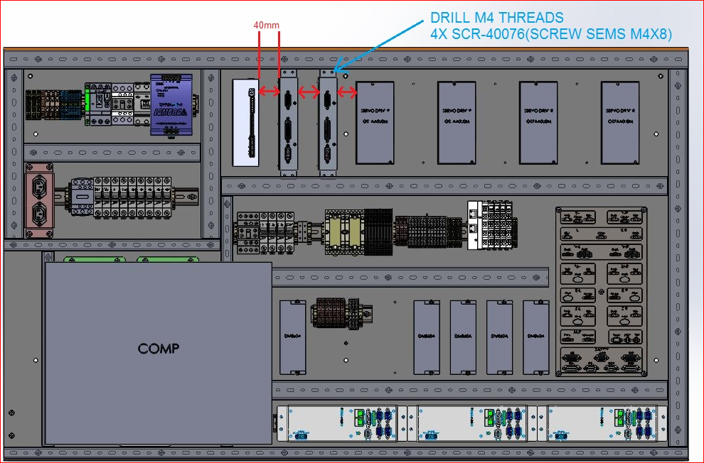

1. את הכבל 25 פין 01-5258-MA יש לחבר לקופסת ראש שמאל בהתאם .ולהעביר בתעלת החיווט לכיוון המהדקים .
   1. ראש שמאל.
   2. TB 04 A ו 03A שייכים לראש שמאל.
   3. את החוטים 1 INTENSITY ו 2INTENSITY יש לחבר ל 03A.
   4. את החוטים 3 INTENSITY ו 4INTENSITY יש לחבר ל 04A.
   5. את החוטים 1 ENABLE ו 2ENABLE יש לחבר ל 03D.
   6. את החוטים 3 ENABLE ו 4ENABLE יש לחבר ל 04D.
2. את הכבל 25 פין 01-5258-MA יש לחבר לקופסת ראש ימין בהתאם .ולהעביר בתעלת החיווט לכיוון המהדקים .
   1. ראש ימין.
   2. TB 02 A ו 01A שייכים לראש שמאל.
   3. את החוטים 1 INTENSITY ו 2INTENSITY יש לחבר ל 01A.
   4. את החוטים 3 INTENSITY ו 4INTENSITY יש לחבר ל 02A.
   5. את החוטים 1 ENABLE ו 2ENABLE יש לחבר ל 01D.
   6. את החוטים 3 ENABLE ו 4ENABLE יש לחבר ל 02D.
3. יש לבודד ולקשור את 4 חוטי ה READY בכל כבל 25 פין 01-5258-MA כדי שלא יפריעו.
4. את חוט ה TEMP יש להשאיר באוויר לצורך בדיקת המערכת.
5. הספקת מתח עבודה- חיבור לספקים במכונה 1800 ארון חשמל חדש.
   1. את הכבל מתח 01-5259-MA יש לחבר לקופסת ה DRIVER ולהעביר בתעלה את הכבל לכיוון הממסר 13R.
   2. לראש ימין לחבר את החוט האדום לרגל 24 בממסר 13R .
   3. ולראש שמאל לחבר את החוט האדום לרגל 14בממסר 13R .
   4. את החוט הלבן יש לבודד ולקשור שלא יפריע.
   5. את החוט השחור יש לחבר ל RTH48 -TB .
   6. יש לחבר חוט שחור 20AWG קצר בין RTH48 -TB ל 24-TB .
   7. יש לחבר מד מתח דיגיטלי בין ההדקים V48- לבין רגל 24 של 13R לראש ימין ולרגל 14 של 13 R לראש שמאל . ולמדוד V48
   8. יש לקחת מברג קטן ולכוון את מתחי הספק של V48 של ה UV ל V52.
   9. ספקR48 #P.S שייך לראש ימין , ו ספק #L48P.S שייך לראש שמאל.
6. **בדיקת נכונות ההתקנה:**
   1. חבר חזרה את המתח למכונה הדלק מחשב והעלה תוכנה וסגור דלתות וודא שהמערכת מתפקדת נורמאלי.
   2. חבר מד מתח דיגיטלי לחוט TEMP בכבל 01-5258-MA והצד השני ל מינוס V24 או מינוס V48.
   3. אם המדידה מראה כ V4 שזה טמפרטורת החדר בערך 20-25 מעלות . זה סימן שהמערכת מקבלת מתחים נכונים.
   4. סגור את הדלתות והפעל את מערכת ה UV הפעל 50% ודא שכל ה LED בשני העיגולים של ה UVR דולקים,
   5. לאחר מיכן שנה את העוצמה ל 100% ודא שהעוצמה עולה .
   6. ולאחר מיכן שנה את העוצמה ל 10% ודא שהעוצמה יורדת למינימום
   7. העבר את העוצמה ל 0% ודא שכל הLED כבויים .
   8. אם כל השלבים תקנים המערכת תקינה ועובדת נכון.
7. יש לעבור לשלב בדיקה של סריקה ובדיקת עוצמת UV בעזרת מודד UV.
   1. בדיקה זו תעזור לנו לוודא שאין הסתרות שמפריעות להדפסה. וכן שעוצמת ה UV תקינה.
   2. נוהל בדיקת מערכת UV ביצור או בשרות בעזרת מכשיר של OPHIR.
   3. נוהל בדיקת UV במכונה במכשיר MASSIVIT מסמך 02-011-WI

1. **התקנת UVR על מכונה 1500**
2. תכולת הקיט להתקנת מערכת UVR על מכונה 1500:
   1. מנורת UVR = UV HEAD ASM-01476A.
   2. כרטיס DRIVER (ארוז בקופסה ייעודית.
   3. תופסן + 3 ברגים לקיבוע של מנורת UVR.
   4. BRACKET UV HEAD ASSY PRT-01650A
   5. SCREW SEMS MAX8 3X SCR-40076
   6. NUT,SLOT,M4, NULTI AXIS, ST 3X NUT-001000
   7. מתאם לקיבוע המנורה A30670-PRT
   8. JIG כיון להתקנה ALIGNMENT TOOL PRT-30891A .
   9. 3 כבלים – 01-5257-MA , 01-5258-MA , 01-5259-MA.
3. חוט שחור AWG 20 לקצר בין ה מינוס של V24 למינוס של V48.
4. 4 ברגים 4X SCR-40076(SCREW SEMSM4X8)
5. אזיקונים לקשירת כבלים למכונה.

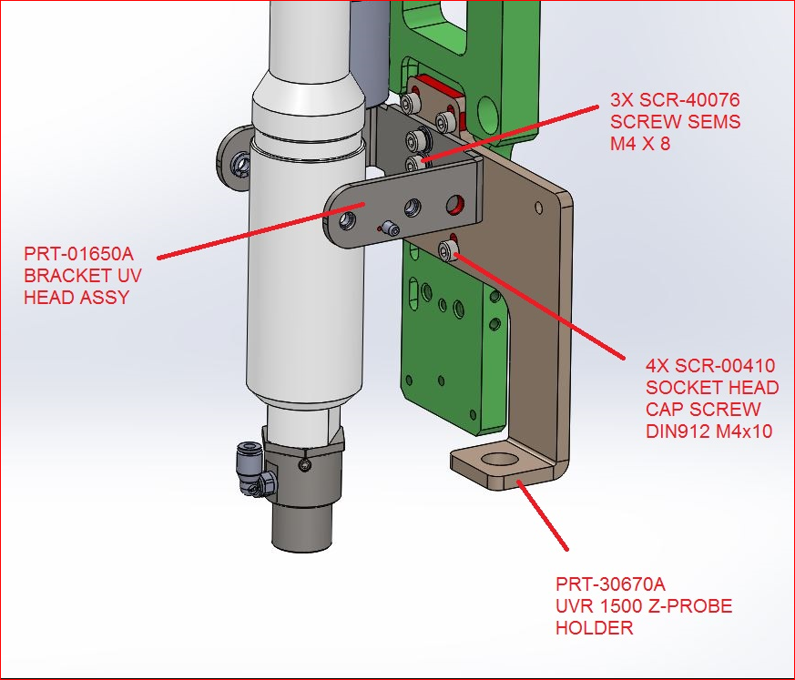



**תיאור כללי של התקנת המערכת**

1. יש לכבות את המכונה ולנתק מהחשמל.
2. פרק את מנורת ה UV הישנה כולל את התושבת:



1. נחבר את ה תופסן החדש לציר Z קטן בעזרת המתאם שמחובר לציר Z ע"י 3 ברגים ותופסן שמחובר למתאם ע"י 3 ברגים ודסקות.

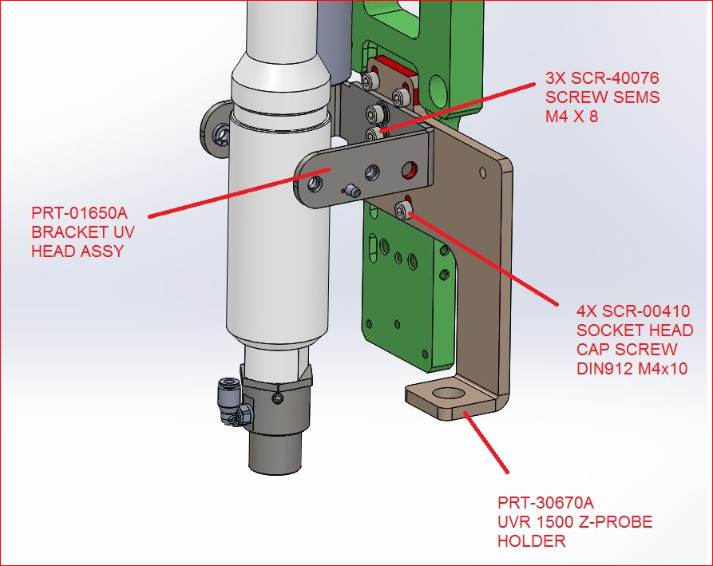

1. נחבר את מנורת ה UVR ל תופסן בעזרת 2 פינים ו 4הברגים הקבועים.

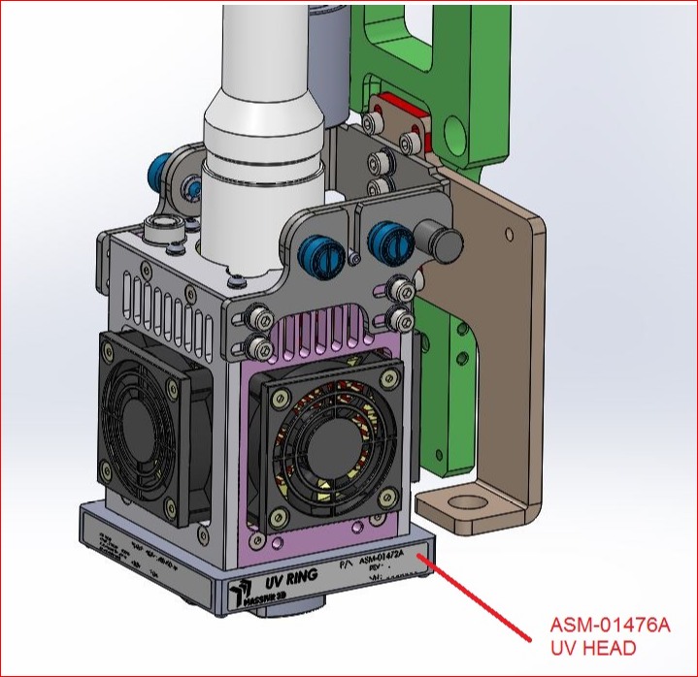

1. בעזרת ה JIG נזיז את מנורת ה UVR לגובה הנכון במרכז הסיכה.
2. (הגובה הנכון זה 15 מ”מ בין הזכוכית ועד קצה התחתון של ה TIP)

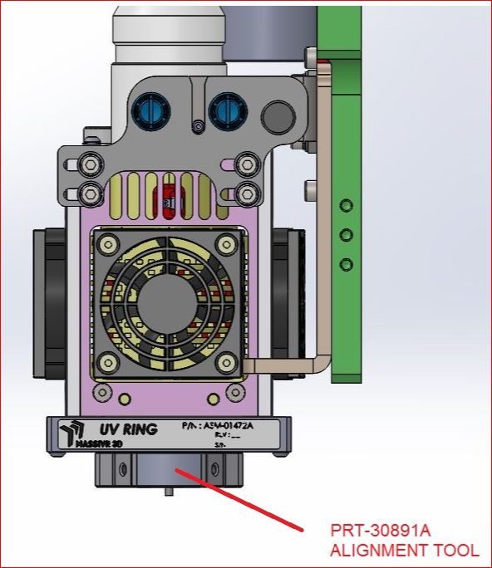

15mm

1. נהדק את 3 ברגיי ה תופסן
2. נשחיל את הכבל 01-5257-MA (12 גידים) דרך האיגוס של הצירים ועד לארון חשמל
3. את ה מחבר החשמלי העגול נחבר למנורת UVR (ע"י סיבוב בעדינות עד למציאת השגם ואז ללחוץ את המעטפת למטה)



מחבר עגול

טופסן

1. את המחבר 15 פין מסוג D-TYPE נחבר בארון חשמל לקופסת ה DRIVER בארון חשמל 1500.

**מהלך ההתקנה של כרטיס ה DRIVER במכונה 1500:**

* 1. בארון חשמל על לוח החשמל ממול למעלה בצד ימין של פנל מחברים יש להציב את קופסת כרטיס ה DRIVER ניצב (הדופן הצרה למעלה) ולהצמיד אותו ללוח החשמל . (ודא שמחבר כניסת המתח הוא בצד העליון)
  2. יש לסמן את מיקום החורים ולקדוח בדופן 4 חורים בקוטר 4 מ"מ.
  3. בזמן הקידוח יש להקפיד של יעופו שבבים לתוך המחשב או כל פריט חשמלי אחר.
  4. לבצע הברזה מתאימה לחורים לבורג M4.
  5. לחבר את קופסת הכרטיס לברגים עם 4 ברגים 4X SCR-40076(SCREW SEMSM4X8.
  6. את המחבר D-TYE של כבל 12 פין יש לחבר למחבר המתאים בקופסת ה DRIVER
  7. יש להקפיד לתעל את כל הכבלים בתוך התעלות בצורה מתאימה.

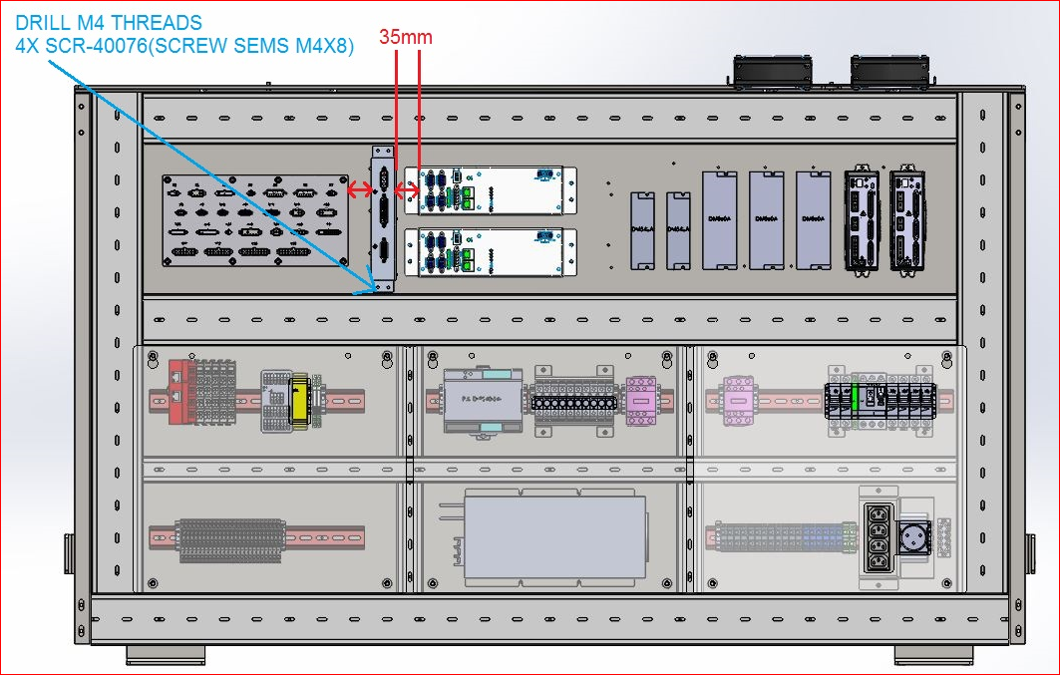

1. את הכבל 25 פין 01-5258-MA יש לחבר לקופסת ה DRIVER .ולהעביר בתעלת החיווט לכיוון ה BECKHOFF .
   1. ביחידה 4008EL ב כניסה 1AI יש לחבר ת החוטים 1 INTENSITY ו 2INTENSITY
   2. ביחידה 4008EL ב כניסה 1AI יש לחבר ת החוטים 3 INTENSITY ו 4INTENSITY
   3. ביחידה 2809EL ב כניסה 6DO יש לחבר את החוטים 1 ENABLE ו 2ENABLE
   4. ביחידה 2809EL ב כניסה 7DO יש לחבר את החוטים 4 ENABLE ו 4ENABLE
   5. ביחידה 1809EL ב כניסה 1.13DI יש לחבר את החוטים 1 READY
   6. ביחידה 1809EL ב כניסה 1.14DI יש לחבר את החוטים 4 READY
2. יש לבודד ולקשור את 2 חוטי ה READY בכל כבל 25 פין 01-5258-MA שלו יפריעו.
3. את חוט ה TEMP יש להשאיר באוויר לצורך בדיקת המערכת.
4. הספקת מתח עבודה- חיבור לספקים ארון חשמל 1500
   1. את הכבל מתח 01-5259-MA יש לחבר לקופסת ה DRIVER ולהעביר בתעלה את הכבל לכיוון הפיוזים 7F.
   2. חבר את החוט האדום לרגל המוצא של פיוז 7F .
   3. את החוט הלבן יש לבודד ולקשור שלא יפריע.
   4. את החוט השחור יש לחבר ל 48- של הספק V48.
   5. יש לחבר חוט שחור 20AWG קצר בין 48-של ספק V48 לבין ה 24-של ספק V24 .
   6. יש לחבר מד מתח דיגיטלי בין ההדקים V48- לבין 7F ולמדוד V48.
   7. יש לקחת מברג קטן ולכוון את מתחי הספק של V48 של ה UV ל V52.

1. **בדיקת נכונות ההתקנה:**
   1. חבר מד מתח דיגיטלי לחוט TEMP בכבל 01-5258-MA והצד השני ל מינוס V24 או מינוס V48.
   2. אם המדידה מראה כ V4 שזה טמפרטורת החדר בערך 20-25 מעלות . זה סימן שהמערכת מקבלת מתחים נכונים. (בסיום הבדיקה יש לבודד את החוט TEMP)
   3. סגור את הדלתות והפעל את מערכת ה UV הפעל 50% ודא שכל ה LED בשני העיגולים של ה UVR דולקים,
   4. לאחר מיכן שנה את העוצמה ל 100% ודא שהעוצמה עולה .
   5. ולאחר מיכן שנה את העוצמה ל 10% ודא שהעוצמה יורדת למינימום
   6. העבר את העוצמה ל 0% ודא שכל הLED כבויים .
   7. אם כל השלבים תקנים המערכת תקינה ועובדת נכון.
2. יש לעבור לשלב בדיקה של סריקה ובדיקת עוצמת UV בעזרת מודד UV.
   1. בדיקה זו תעזור לנו לוודא שאין הסתרות שמפריעות להדפסה. וכן שעוצמת ה UV תקינה.
   2. נוהל בדיקת מערכת UV ביצור או בשרות בעזרת מכשיר של OPHIR.
   3. נוהל בדיקת UV במכונה במכשיר MASSIVIT מסמך 02-011-WI



